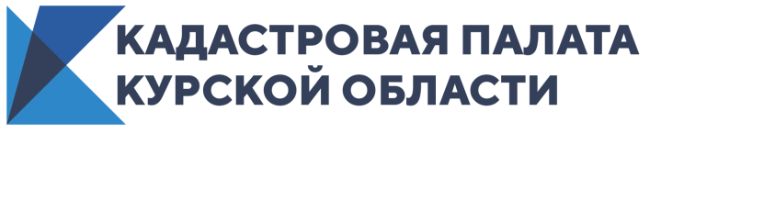

В 2020 году в Курской области переоценят более 855 тысяч объектов недвижимости
В 2020 году в Курской области проводится государственная кадастровая оценка объектов недвижимости
В 2020 году на территории Курской области проводится государственная кадастровая оценка (ГКО) всех объектов недвижимости, за исключением земельных участков. Новая кадастровая стоимость по состоянию на 1 января 2020 года будет установлена для 855 082 объектов недвижимости.
Кадастровая стоимость является основной для расчета налога на недвижимое имущество. Для актуализации данных о кадастровой стоимости в 2020 году по решению Администрации Курской области в регионе проводят государственную кадастровую оценку (ГКО).
Перечень объектов, подлежащих кадастровой оценке, сформирован органом регистрации прав на основании запроса администрации субъекта для дальнейшей передачи в специально созданное областное бюджетное учреждение – «Центр государственной кадастровой оценки Курской области».
В перечень вошли все объекты недвижимости региона, за исключением земельных участков. Новая кадастровая стоимость по состоянию на 1 января 2020 года будет установлена для 855 082 объектов недвижимости.
Важным этапом государственной кадастровой оценки, проведенной бюджетным учреждением, становится предварительный отчет. В установленные законом сроки он должен быть размещен на сайте бюджетного учреждения, а также предоставлен в Росреестр (о чем администрация также обязана проинформировать граждан).
Направить замечания и претензии можно будет напрямую в бюджетное учреждение, проводившее оценку через портал Госуслуг или МФЦ, в течение 50 суток.
В 2019 году на территории Курской области была проведена ГКО 8674 земельных участков из земель особо охраняемых территорий и объектов, земель водного фонда и земель промышленности. Ознакомиться с установленной в результате ГКО кадастровой стоимостью можно на официальном сайте Росреестра, а также на публичной кадастровой карте. Кроме того, можно запросить выписку о кадастровой стоимости объекта недвижимости в МФЦ. За предоставление сведений о кадастровой стоимости объекта недвижимости плата не взимается.

Акулова Ольга, пресс-служба
Кадастровой палаты Курской области
Тел.: +7 (4712) 72-40-00, доб. 2232
E-mail: press@46.kadastr.ru

